Технологическая карта интегрированного урока «В.А.Жуковский «Летний вечер»

- ФИО - Юшкова Ирина Федотовна, учитель начальных классов,
МБОУ «2 Хомустахская СОШ им. Е.П.Сивцева МО «Намский улус» РС(Я)»
- Класс 2, предмет – литературное чтение и изобразительное искусство
- Тема урока: В.А.Жуковский «Летний вечер».
- Тип урока: урок усвоения новых знаний
- Цели урока:
- создание образного представления о солнце на основе восприятия поэтических, живописных произведений искусства;
- развитие креативного мышления, творческих способностей детей, воображения, ассоциативного, умения выделять существенные признаки, развивать монологическую речь детей.
Задачи:
- расширение познавательных интересов, развитие креативного мышления;
- развитие коммуникативности, умения работать в группах;
-создание положительной мотивации учения и благоприятной эмоциональной среды на уроке
- Проектные цели:
- развивать умение работать творчески по теме проекта;
- умение сочинять и рисовать мультфильм на заданную тему;
- умение спрогнозировать свой продукт и выстроить защитную речь.
7. Форма урока: интегрированный урок, литературное чтение и изобразительное искусство
8. Методы обучения: Объяснительно – иллюстративный, частично-поисковый, наглядно-практический, метод стимулирования и мотивации учебно-познавательной деятельности, творчески - проектный
9. Формы работы обучающихся: фронтальная, групповая.
Технологии: здоровьесберегающие, системно-деятельностного подхода, технология сотрудничества, ИКТ, игровая.
Оборудование:
1. Репродукции картин великих художников: «"Вечерний свет", А.К. Саврасов, В. Поленов «Московский дворик» 1878, Н. Сергеев «Сенокос» 1887, «Луг на опушке леса», И.Левитан, 1898 год. Березовая роща" И Левитана
2. Аудиозапись «Лето» из цикла «Времена года» Петра Ильича Чайковского.
3. Листы формата А-4.
4. Карандаши цветные, фломастеры, клей, шаблон «кадр»
- Формирование УУД;
Познавательные: - добывать новые знания: находить ответы на вопросы, используя свой опыт и информацию, полученную на уроке;
- перерабатывать полученную информацию и применять в жизни;
Личностные: - самостоятельно определять и объяснять свои чувства и ощущения, возникающие в результате рассуждения, обсуждения;
- проявлять устойчивый интерес к изобразительному творчеству.
Коммуникативные: - донести свою позицию до других: оформлять свою мысль в рисунках, доступных для изготовления изделиях;
- слушать и понимать речь других.
Предметные: самостоятельно определять тему прочитанного произведения; под руководством учителя находить главную мысль произведения; определять развитие настроения в художественном тексте.
Метапредметные: понимать и принимать учебную задачу; осуществлять решение учебной задачи под руководством учителя; планировать деятельность на уроке под руководством учителя; сотрудничать с одноклассниками при выполнении учебной задачи.
Личностные: проявлять интерес к новым знаниям; интерес к художественной литературе; выполнять правила поведения ученика на уроке.
- Планируемые результаты: учащиеся научатся – рисовать сочинившее произведение мультфильма; выражать своё отношение к художественному произведению, разработка сюжета мультфильма; понимать важность умений и навыков, получаемых на уроках изобразительного искусства.
- Методы работы: объяснительно-иллюстративный, частично- поисковый, практический, самостоятельная работа.
- Формы работы: индивидуальная, фронтальная

Характеристика этапов урока:
№ | название этапа, цель | хроно  метраж | содержание урока |  | результат  формирование УУД
№ | название этапа, цель | хроно  метраж | деятельность учителя | деятельность учащихся | результат  формирование УУД
1 | Организационный момент | 1 мин | Приветствовать учащихся, проверяет их к готовности к уроку.  - Здравствуйте!  - Давайте улыбнемся друг другу. Пусть сегодняшний урок принесет нам всем радость общения. Сегодня на уроке ребята, вас ожидает много интересных заданий, новых открытий, а помощниками вам будут внимание, находчивость, смекалка, фантазия.  - Я рада, что у нас отличное настроение. Надеюсь, что урок пройдет интересно и увлекательно.  - Желаю каждому работать на все 100% | Приветствуют учителя, проверяют свою готовность к уроку | Умение сконцентрироваться на работу.  Личностные: формирование внутренней потребности включения в учебную деятельность
2 | Самоопределение к учебной деятельности.  Цель: мотивировать учащихся к учебной деятельности | 4 мин | Приветствует учащихся, проверяет готовность к уроку, создаёт эмоциональный настрой на занятие, мотивирует учащихся на работу.  - Сейчас я вам раздам листочки с нарисованным кругом, ваша задача нарисовать с чем вас ассоциируется геометрическая фигура «круг».  Учащиеся должны за 2 минуты сообразить и нарисовать что-нибудь похожее на круг. | Учащиеся рисуют т.е. доканчивают рисунок круга  Ответы и рисунки учащихся:  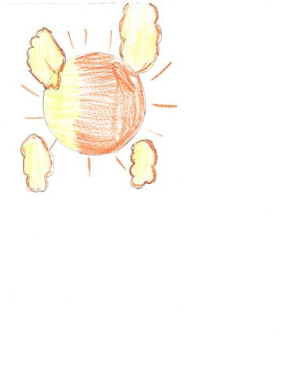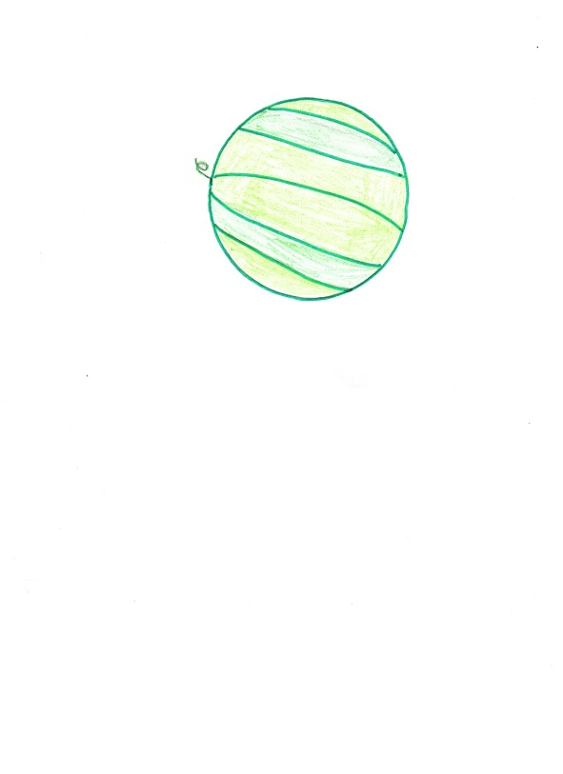  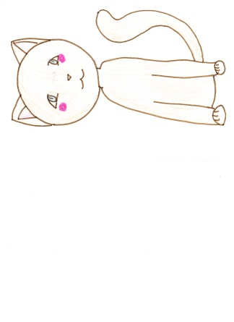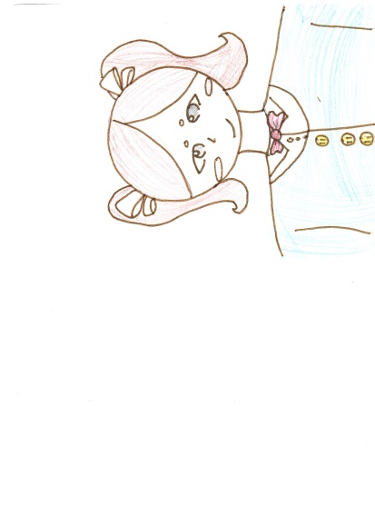  - арбуз  - монетка  - солнышко  - портрет девочки  - котик и т.д.
3 | Определение темы урока, постановка цели учебной задачи. | 10 мин | - Молодцы. Вот только из одного рисунка круга вы успели нарисовать разные предметы и рисунки. Оказывается у вас столько фантазий которого сегодня на нашем уроке обязательно понадобится.  - А как вы думаете, что мы будем делать сегодня на уроке?  - Верно. Сегодня мы на уроке литературного чтения пройдем новую тему и будем рисовать.  Сегодня на уроке мы познакомимся с одним лирическим пейзажным произведением и его автором, будем формировать навыки выразительного чтения, наблюдать за поэтическим словом автора, развивать воображение и фантазию. И тема нашего урока стихотворение Василия Андреевича Жуковского «Летний вечер».  - Записываем число и тему урока. Василий Андреевич Жуковский «Летний вечер»  Карина и Родион вам подготовили краткую информацию про Жуковского, одновременно показывает слайд с фотографиями Жуковского  Я прочитаю стихотворение, а вы послушаете и скажете, чем оно вас впечатлило?  Выразительное чтение учителем стихотворения «Летний вечер».  - О чём это стихотворение?  - Чему мы можем научиться у солнышка?  Анализ стихотворения:  1. Закат — «солнышко утомлено, за горы прячется оно», закат не совсем обычный — часть солнца покрыта облаком — «алым тонким облачком задёрнув лик усталый свой, уйти готово на покой».  2. Летом солнышко встает рано, все освещает, всех обогревает, создает радостное настроение.  Люди возвращаются усталые с сенокоса; стада возвращаются с пастбищ домой.  3. Солнышко помогает всходит травке и дает силы птичке чтоб она прокормила своих птенчиков.  На доске вывешены картины русских художников.  1. И.Левитан «Луг на опушке леса»,  2. А.К. Саврасов "Вечерний свет",  3. И Левитана «Березовая роща"  4. Н. Сергеев «Сенокос»  5. В. Поленов «Московский дворик»  Ребята вы должны репродукции картины расположить в том порядке как написано в стихотворении.  - Первое про что начинается рассказывать?  - Правильно, про закат солнышка которое сильно устало, и покрыло небо алым цветом. Тогда какая картина подходит?  Знать, солнышко утомлено:  За горы прячется оно;  Луч погашен за лучом  И алым тонким облачком  Задёрнув лик усталый свой,  Уйти готово на покой.  - картина А.К.Саврасова «Вечерний свет».  Пора ему и отдохнуть;  Мы знаем, летний долог путь.  Везде ж работа: на горах,  В долинах, в рощах и лугах;  Того согрей; тем свету дай.  И всех притом благословляй.  Картина В.Поленов «Московский дворик», где начинается утро все в ярком солнечном цвете.  - Н.Сергеева «Сенокос»  Буди заснувшие цветы  И им расписывай листы;  Потом медвяною росой  Пчелу – работницу напой  И чистых капель меж листов  Оставь про резвых мотыльков  - И Левитана «Березовая роща" и И.Левитан «Луг на опушке леса»,  - Молодцы, ребята. Вот в таком порядке подходит картины художников к стихотворени. Жуковского «Летний вечер». | - будем рисовать, читать, рассказывать.  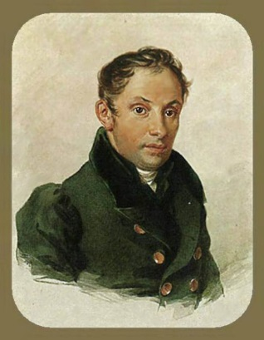  Выступление Карины и Родиона про писателя В.А. Жуковского  Карина:  - Василий Андреевич Жуковский родился в Тульской губернии. Его отцом был помещик, а матерью пленная турчанка. Детство поэта прошло в доме отца. Когда Жуковскому пошел 15-ый год, его поместили в одно из лучший заведений того времени - Московский университетский пансион, который он закончил с отличием. Его имя "лучшего из лучших учеников" было занесено на мраморную доску в зале пансиона.  Родион:  - По окончании пансиона Жуковский выступил как поэт - переводчик. Его переводы были высоко оценены знатоками литературы. Он переводил басни с французского, стихи и поэмы с французского и английского языков.  В 1815 году состоялось его знакомство с 16-летним Пушкиным. А летом 1831 года в Царском селе Пушкин предложил Жуковскому поэтический турнир - состязание на лучший стихотворный пересказ русских сказок. В результате этих соревнований Пушкиным была написана "Сказка о царе Салтане", а Жуковским "Сказка об Иване Царевиче и Сером Волке".  Поэт был разносторонне одаренным: был отличным музыкантом, профессионально рисовал, сам иллюстрировал многие свои произведения.  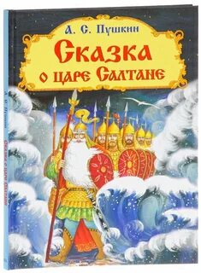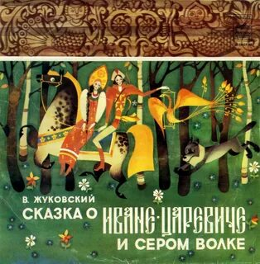  (Ответы учащихся: «Меня очень впечатлило это стихотворение тем, что…».)  Учащиеся говорят о том, что от стихотворения веет прохладой, что в нем высказывается благодарность солнышку, которое неустанно трудилось целый день.  1. 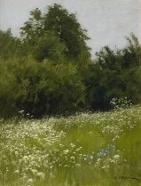 2. 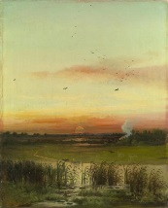  3. 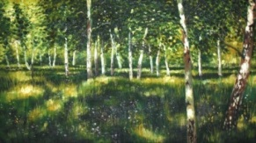 4 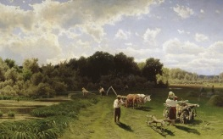  . 5. 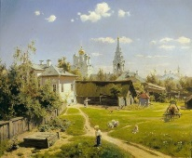  Учащиеся расставляют по порядку картины как рассказывается в стихотворении.  - А.К.Саврасова «Вечерний свет»  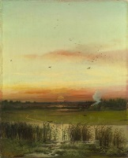  - В.Поленов «Московский дворик»,  - Н.Сергеева «Сенокос»  - И Левитана «Березовая роща"  И.Левитан «Луг на опушке леса» | Личностные: формирование стремления к приобретению новых знаний и умений.  Регулятивные: умение формулировать познавательные цели урока.  Коммуникативные: умение высказывать свою точку зрения. Умение слушать одноклассников и учителя  Познавательные: умение делать выводы и умозаключения.  Способствовать развитию умения выражать свои мысли по отношению к прочитанному, чувствовать настроение лирического произведения;  Познавательные: осуществляют поиск нужной информации.  Личностные: мотивации достижения, мотивированы на достижения цели познания.
4 | Релаксация.  Цель – снять умственное напряжение, дать учащимся небольшой отдых. | 3 мин | Поэт создает образы при помощи слов, композитор при помощи нот. А давайте подберём музыку к нашему произведению. Она слышится нам какой? (Ответы учащихся.)  Учитель:- Давайте послушаем запись произведения П. Чайковского «лето» Времена года. Соответствует ли это музыкальное произведение нашему стихотворению? | Учащиеся расслабились и закрыв глаза представляют «Лето, солнце» | Регулятивные: Развитие воображения, способствуют повышение внимания.  - формирование умение соотносить свои действия с действиями учителя.  Коммуникативные: развить умение снять напряжение, развить творческий потенциал.
5 | Актуализация знаний. | 5 | - Ребята, как вы думаете, доставляет ли солнцу радость его работа?  Как в стихотворении поэт описывает значение солнца для животных и растений?  Кому помогает солнышко вырасти, созреть?  Почему летом все растет и созревает?  Молодцы.  А теперь я вам даю такое задание «Поиск общего», послушайте внимательно:  - Я вам даю слово «Солнышко» а вы ребята скажите совсем другое слово которое не связано с солнцем.  Ребята, в словах «солнышко» и «ручка»  должны выбрать между ними общее, что может их объединить.   и  | Ответы учащихся:  - Солнце, словно большая лампа освещает наш мир.  - Солнце, как звезда достаточно больших размеров.  - Солнце, будто обнимает нас своими лучами.  - Солнце точно как огромный защитник , который спасает на от холода и тьмы.  Ребята выбирают слово «Ручка»  - Ручка как лучи солнца  - Ручка оранжевого цвета, солнышко тоже бывает оранжевого цвета  - ручкой можно нарисовать цветы, солнышко помогает вырасти цветам  - ручка устает и не может писать, солнышка тоже устает и прячется  - и т.д.
6 | Практическая работа  Цель: каждая команда должна сделать вывод о том, что придумав сюжет истории, поняв основную мысль и нарисовать последовательность истории о солнце..  При рисовании обучающиеся учатся анализировать свою работу и оценивать | 19 мин | - Разделяемся в три группы.  Вы теперь группа кинематографистов которые должны создать мультфильм про солнышко. Сами придумываете историю про солнце и рисуете по сюжетам чтобы получился мультфильм.    Распределение обязанностей (художники, сценаристы, звукорежиссеры и т.д.)  Раскрадовка кадров, рисование сюжетов истории про солнце, (начало середина конец).  Соединение кадров и показ диафильма про приключения солнышка. | Ребята разделившись на группы начинают работать. Придумывают интересный сюжет про «Солнце». Рисуют сюжет склеивают картины чтоб получилось лента мультфильма.  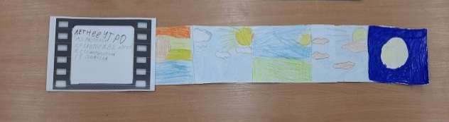  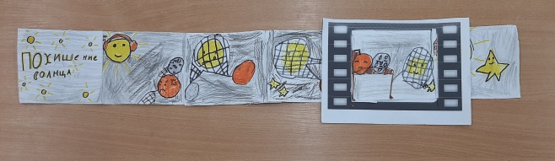  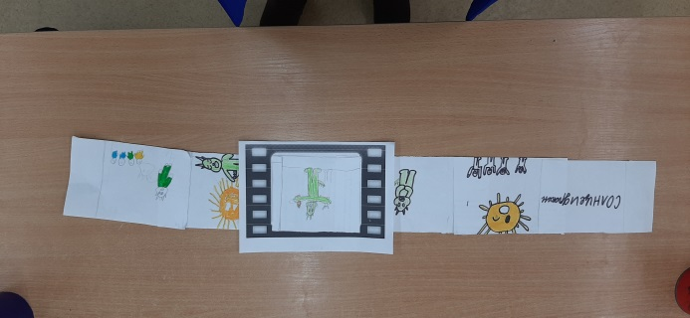 | Личностные: формирование стремления выполнить задание на высоком уровне.  Регулятивные: самоконтроль, самооценка.  Коммуникативные: умение помогать одноклассникам.  Познавательные: анализ результатов своей работы и работы одноклассников.
7 | Рефлексия деятельности. Итог. Дом.задание. Оценивание.  Цель: осознание учащимися своей учебной деятельности, самооценка результатов деятельности своей и всего класса. Соотношение цели урока и сделанных выводов. | 3 мин | Молодцы. Цель и задачу, которую мы поставили, перед собой мы выполнили.  - Мне кажется, что все вы работали с удовольствием и получили много информации, а теперь мне интересно как вы оцените свою выполненную работу и то, как вы работали на уроке.  Можете сами себя оценивать и анализировать, как работали ваши одноклассники.  Итоги урока, от имени изучаемой темы; ученики подводят итоги уроки от имени изучаемой темы (я солнышко, я могу рассказать о себе и т.д.)  Домашнее задание прочитать выразительно стихотворение В.А. Жуковского «Летний вечер.»  - Молодцы, оценки выставлены.  Спасибо за урок. До следующей встречи. | Учащиеся анализируют, как они работали на уроке, и ставят оценки себе и одноклассникам.  Ребята по очереди называют момента, урока которые, больше всего запомнилось.  - Я солнышко, ребята придумали интересные истории про меня; и т.д. | Личностные: формирование способности к самооценке на основе критерия успешности учебной деятельности.  Регулятивные: умение оценивать правильность выполнения действия на уровне адекватной оценки.

